Mazda dévoile son Mazda MX-30 e-Skyactiv R-EV

- Un modèle hybride rechargeable d’un nouveau genre utilisant un moteur rotatif comme générateur d’autonomie
- Le MX-30 e-Skyactiv R-EV est propulsé exclusivement par le moteur électrique, il n’y a pas de connexion entre le moteur rotatif et les roues
- Son autonomie en tout électrique est de 85 km en cycle mixte et 110 km en cycle urbain (WLTP)
- Il sera commercialisé en milieu d’année 2023 en France

Saint Germain en Laye, 13 janvier 2023. Le Mazda MX-30 e-Skyactiv R-EV, un modèle hybride rechargeable utilisant un moteur rotatif comme générateur, fait aujourd'hui ses débuts sur la scène mondiale au salon de l’automobile de Bruxelles^{*1}.
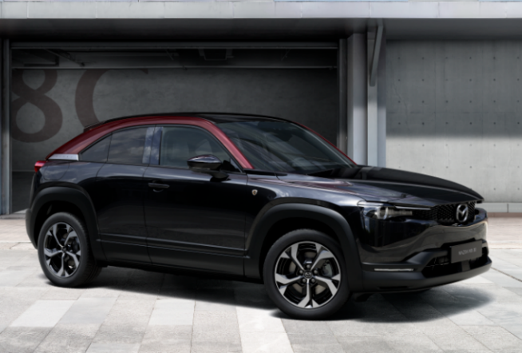
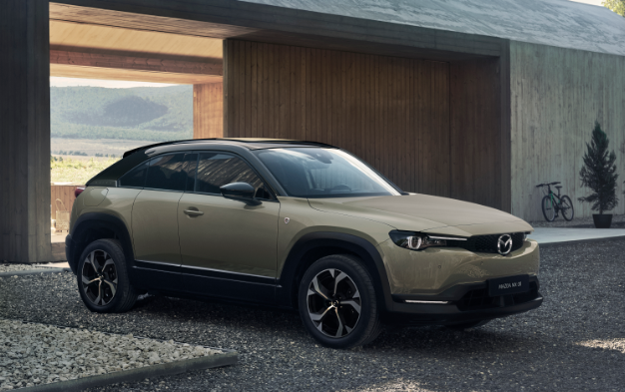
Mazda MX-30 e-Skyactiv R-EV Mazda MX-30 e-Skyactiv R-EV
(spécifications européennes) Edition R (spécifications européennes)

Fer de lance du programme d’électrification de Mazda, le Mazda MX-30 fut le premier véhicule de série 100 % électrique de la marque. Lancé en 2020, il est aujourd’hui rejoint par le MX-30 e-Skyactiv R-EV et sa technologie unique.

Le MX-30 e-Skyactiv R-EV est un hybride rechargeable qui partage les valeurs du MX-30 d’origine, tout en offrant à son conducteur de nouvelles façons de rouler en électrique. Le MX-30 e-Skyactiv R-EV revendique une autonomie en mode tout électrique de 85 km^{*2}, parfaitement adaptée aux trajets du quotidien, tout en ayant la possibilité d’être assisté par un générateur pour parcourir de plus longues distances. Pendant son utilisation, le véhicule est exclusivement propulsé par son moteur électrique, le moteur rotatif recharge la batterie.

Mazda a choisi de faire appel à un moteur rotatif pour alimenter ce générateur d’autonomie, misant ainsi sur la capacité exclusive de ce moteur à produire la puissance voulue tout en offrant des dimensions contenues. De conception inédite, ce moteur rotatif 8C est positionné aux côtés du générateur et d’un moteur électrique hautes performances dans le compartiment moteur. Ce groupe propulseur électrique compact est associé à une batterie lithium-ion de 17,8 kWh et à un réservoir de carburant de 50 litres, formant ainsi un système hybride rechargeable totalement exclusif doté d'une autonomie globale permettant au MX-30 e-Skyactiv R-EV de remplir les fonctions de 1ère voiture du foyer.

Le MX-30 e-Skyactiv R-EV permet également à ses clients d'adopter un style de vie actif en offrant des fonctionnalités telles que la compatibilité avec la recharge normale en courant alternatif bi- ou triphasé et la recharge rapide en courant continu, une source d'alimentation de 1 500 W, et trois modes de conduite adaptés aux différentes conditions de conduite : Normal, EV, et Recharge. En outre, grâce à son puissant moteur électrique de 125 kW, il revendique des performances de conduite légèrement supérieures à celles son homologue 100 % électrique.

La version dévoilée au salon de l’automobile de Bruxelles est l’Edition R - une édition spéciale qui sera disponible lors de la commercialisation du MX-30 e-Skyactiv R-EV. Cette série limitée bénéficie d’une finition exclusive Jet Black - Maroon Rouge au niveau de ses arches de toit - laquelle fait directement écho à la couleur rouge du toit de notre tout premier véhicule de tourisme, la Mazda R360 Coupé. Le reste de la carrosserie de même que l’intérieur reçoivent quant à eux une finition noire. Le MX-30 R-EV Edition R hérite également d'éléments de design exclusifs, tels qu’un logo en forme de rotor cousu sur les tapis de sol et frappé sur les appuis-tête des sièges.

Chez Mazda, nous nous efforçons d’œuvrer pour l’environnement et la société en offrant à nos clients une expérience de conduite à la fois intuitive et gratifiante - ce qui doit être, nous en sommes convaincus, l’apanage naturel de tout véhicule - et aspirons à devenir une marque qui développe un lien très spécial avec ses clients.

^{*1} La journée presse se tiendra le 13 janvier et le salon sera ouvert au public du 14 au 22 janvier.
^{*2} Autonomie en mode tout électrique : 110 km en cycle urbain WLTP 85 km en cycle mixte WLTP. Ces valeurs d’autonomie s'appliquent lorsque le mode EV est sélectionné. Ces valeurs sont basées sur des conditions de test spécifiques et l’autonomie effective en mode tout électrique dépendra des conditions de conduite réelles. En outre, dans des situations où, par exemple, le conducteur doit accélérer brusquement et appuyer délibérément sur la pédale d'accélérateur nettement au-delà d’un certain point (correspondant au point de kickdown sur un véhicule à boîte automatique classique), le moteur rotatif s’activera pour produire l'énergie requise, faisant ainsi office de générateur.

PRIX ET EQUIPEMENTS PRINCIPAUX

Changements par rapport à la gamme MX-30 100% électrique :

Finitions Prime-Line et Exclusive-Line :

· Jantes alliage 18’’ « Grey Metallic »
· Badge emblème du moteur rotatif
· Badge e-Skyactiv R-EV
· 3 modes de conduite : EV/ Normal / Charge
· Charge DC possible jusqu’à 36 kW

PRIX finition Prime-Line : 38 250 €
PRIX finition Exclusive-Line : 39 250€

Finition Makoto (avec choix de l’intérieur : Modern Confidence, Industrial Vintage et Urban Expression)

Equipements Exclusive-Line +

· Prise 1500 W (dans le coffre)

PRIX finition Makoto : 41 350 €

Les deux options Pack Premium (incluant des équipements de confort et de sécurité) et le toit ouvrant sont également disponibles.

En supplément, une édition spéciale spécifique au MX-30 R-EV.

Edition R avec peinture Jet Black – Maroon Rouge incluse : 45 450€

Contacts Presse

David Barrière Clotilde Journé
Directeur Communication & Digital Responsable Département Presse
David.barriere@mazda.fr Clotilde.journe@mazda.fr
+33 (0)1 61 01 65 95 +33 (0)1 61 01 65 92

***
A propos de Mazda
Mazda Motor Corporation est un des principaux constructeurs automobiles japonais avec une production de 1.6 million de voitures par an. L’entreprise a été fondée en 1920 et son siège social se situe à Hiroshima au Japon où la marque dispose de 3 sites de production. La recherche et le développement occupent une place prépondérante chez Mazda avec 5 centres dédiés dans le monde. L’innovation est au cœur de la stratégie de l’entreprise, cela a permis à Mazda de remporter les 24 heures du Mans en 1991 avec une voiture à moteur rotatif ou, plus récemment, de développer les Technologies Skyactiv qui équipent dorénavant tous les nouveaux modèles Mazda. La marque est présente dans 130 pays et compte 38.117 employés. Mazda Automobiles France compte 50 collaborateurs et un réseau de 106 concessionnaires.

